brechó da nuki: sistema colaborativo RESPONSIVO em um cenário de moda sustentável

Anuska Kepler Rehn

Prof.ª Simone Erbs da Costa

# Introdução

Na indústria da moda, milhares de pessoas são escravizadas para produzir peças de roupas em meio a processos industriais que agridem o meio ambiente causando danos graves e irreversíveis (WALK FREE FOUNDATION, 2018). Muitas peças têm um ciclo de vida curto pois são feitas com materiais de baixa qualidade, o que resulta no consumidor precisar recomprar mais rápido e, por conseguinte, a indústria precisa e quer produzir mais em menos tempo (FÓRUM FASHION REVOLUTION, 2019). Neste cenário é muito difundido o modelo industrial de moda rápida (*fast fashion*), o qual caracteriza-se pela agilidade de produção a preços muito baixos e novidades constantemente, com o objetivo de obter eficácia em vendas contínuas (FÓRUMFASHION REVOLUTION, 2019). Na contramão respondendo às consequências do *fast fashion*, a moda lenta (*slow fashion*), tem como foco a preservação dos recursos humanos e ambientais (FÓRUM FASHION REVOLUTION, 2019).

Com o passar dos anos, os brechós têm se popularizado por comercializarem roupas usadas, ajudando na sustentabilidade social e ambiental ao passo que têm inovado em vendas por meio de sites em formato de comércio eletrônico (FERNANDES, 2020). Assim, a população tem se conscientizado cada vez mais tanto em relação ao meio ambiente quanto ao desperdício (FERNANDES, 2020). Desta forma, uma oportunidade de preservar o meio ambiente, não compactuar com trabalhos escravos e disseminar o consumo consciente é o comércio eletrônico de roupas usadas em brechós, permitindo que peças que já foram produzidas sejam reutilizadas.

O comércio eletrônico ocorre por meio da internet e fazendo uso de um cyber espaço para as pessoas interagirem e trocarem informações. Nesse sentido, estão os Sistemas Colaborativos (SC). Fuks *et al.* (2003) observam que a Colaboração pode ser obtida na Comunicação via troca de informações; na Coordenação via organização e administração; e, na Cooperação pela operação conjunta em meio a um espaço compartilhado, formando assim, os pilares do M3C. Diante deste cenário, este trabalho propõe o desenvolvimento de um SC em um cenário de brechó. Conjectura-se assim facilitar e encorajar a compra em brechós por meio da colaboratividade e do propósito social do sistema.

## OBJETIVOS

O objetivo geral do trabalho proposto é oferecer um Sistema Colaborativo responsivo que permita o comércio de roupas e demais artigos usados, promovendo sustentabilidade e consumo consciente. Os objetivos específicos são:

1. disponibilizar um sistema colaborativo responsivo para brechó, fundamentado no M3C, permitindo que exista Comunicação, Coordenação e Cooperação das atividades realizadas;
2. analisar e avaliar a usabilidade, a comunicabilidade e a experiência de uso das interfaces desenvolvidas e de suas funcionalidades, pelo Método Relationship of M3C with User Requirements and Usability and Communicability Assessment in groupware (RURUCAg).

# trabalhos correlatos

Nesta seção estão descritos três trabalhos correlatos que apresentam características semelhantes ao trabalho desenvolvido. A subseção 2.1 traz o Enjoei, um site colaborativo de comércio eletrônico de artigos novos ou usados, no qual o usuário pode comprar e vender artigos usados, com a possibilidade de interação com o vendedor por meio de comentários antes da compra, bem como meios de negociação de preços (CASHME, 2021). A subseção 2.2 apresenta o Mundo Barth, um brechó que possui loja on-line com o propósito de promover sustentabilidade social, ambiental e consumo consciente (CARVALHO, 2021). Por fim, a subseção 2.3 traz um aplicativo colaborativo de avaliação de acessibilidade de locais, intitulado Coda, com funções como pesquisa de locais, acesso ao mapa, ambiente de perguntas e respostas, dentre outras funções (CARVALHO, 2020).

## ENJOEI

Enjoei é uma empresa brasileira de comércio eletrônico que vende artigos de segunda mão e oferece soluções de consumo consciente e colaborativo (PETER, 2021). Algumas das principais características destacadas por Enjoei (2021) são: comércio de artigos usados, a coordenação, curtir ou dar nota individualmente, busca com filtro, chat de perguntas e respostas entre comprador e vendedor, avaliação por estrelas e possibilidade de entrega das compras ou retirada em mãos.

De acordo com Brando (2021), o site foi desenvolvido em Ruby on Rails desde o início, porém recentemente foi incorporada a linguagem Go à alguns serviços e alguns códigos foram escritos em Python e Node.js. O site possui uma interface intuitiva e jovem, adjetivos que se observam na Figura 1 (a). O site conta também com uma barra lateral (Figura 1 (b)), na qual o usuário tem acesso à suas vendas, compras, área financeira (enjubank), produtos curtidos (yeyezados), dentre outras funções (ENJOEI, 2021).

Figura 1 - Página inicial do Enjoei (a) e barra lateral(b)

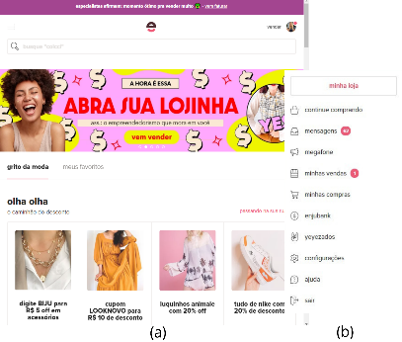

Fonte: adaptada de Enjoei (2021).

O site também permite ao usuário interagir com o vendedor antes da compra por meio de comentários disponíveis nas peças cadastradas (letra A da Figura 2) e dispõe da opção yeyeah se o usuário desejar curtir o produto (letra B da Figura 2 - Tela de produto à venda) e revê-lo posteriormente nesta seção de produtos curtidos. O site ainda permite ao comprador ofertar no item desejado (letra C da Figura 2) e possui uma avaliação do vendedor que é avaliado por usuários que concluem uma compra com o vendedor, avaliação esta que conta com um sistema de estrelas, como consta na letra D da Figura 2 (ENJOEI, 2021).

Figura 2 - Tela de produto à venda

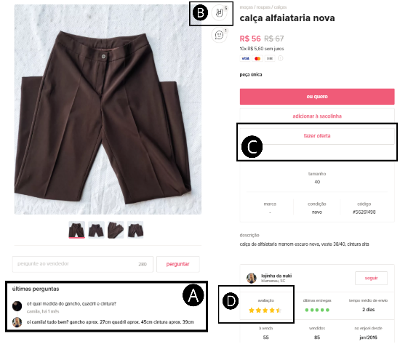

Fonte: adaptada de Enjoei (2021).

Enjoei (2021) possui busca e filtros detalhados, conforme apresentado na Figura 3. A busca pode ser por marcas específicas (letra A), selecionando a marca desejada nas opções disponíveis, ou com palavras-chave (letra B), pelas quais o usuário digita o que deseja buscar. A interface possibilita ao usuário selecionar qual a categoria principal que deseja filtrar sua busca (letra C) e ao selecionar, mostra ao usuário as subcategorias daquela categoria principal para que ele possa escolher alguma e iniciar a busca (letra D) (ENJOEI, 2021).

Figura 3 - Busca e filtro de produto

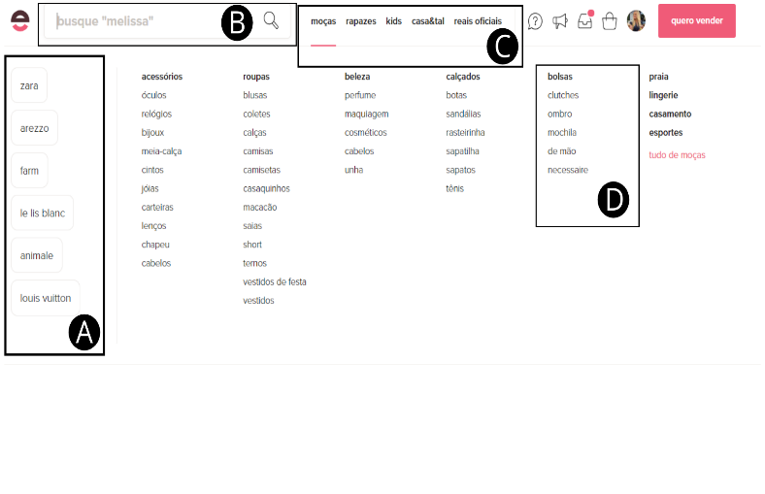

Fonte: adaptada de Enjoei (2021).

## MUNDO barth

Mundo Barth é um brechó com loja física e virtual que preza pela moda sustentável e o consumo consciente (CARVALHO, 2021). Furlan (2021) aponta que o *frontend* utiliza o *framework* Bootstrap e foi desenvolvido na linguagem Hypertext PreProcessor (PHP), originalmente Personal Home Page, e, como diferencial a possibilidade de deixar à venda peças únicas tanto na loja on-line quanto na loja física. Neste sentido, Furlan (2021) afirma que foi trabalhado muito em cima de medidas de contenção e segurança para evitar que o mesmo produto fosse vendido duas vezes.

Para auxiliar nas medidas de contenção, o *frontend* possui consultas dinâmicas em tempo real, garantindo que a mesma peça será vendida apenas uma vez, evitando problemas (FURLAN, 2021). Além disso, algumas das principais características destacadas em Mundo Barth (2021) são: comércio de artigos usados, diferentes opções de entrega contando com retirada em mãos, busca de produtos no site, bem como filtro por categoria de produto para pesquisa e a opção sacolinha.

O site do Mundo Barth possui a opção de busca por palavras-chave (letra A da Figura 4 (a)) e também disponibiliza a opção de filtrar a busca pela categoria da peça (Figura 4 (b)). Ele também possibilita que o cliente escolha entre receber o produto via correios, entrega por motoboy ou retirada diretamente na loja física (letra B da Figura 4 (a)). O site ainda oferece a modalidade de compra sacolinha, na qual o cliente compra diversas peças em diferentes datas, mas acaba pagando apenas um frete quando desejar que sua sacolinha seja enviada (CARVALHO, 2021).

Figura 4 - Produto à venda (a) e filtro por tipo de produto (b)

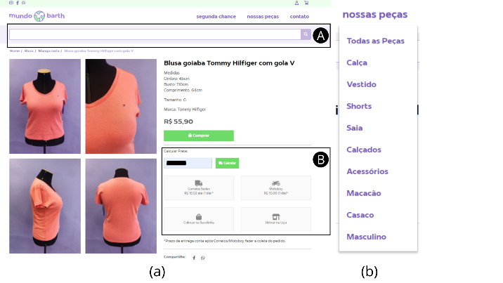

Fonte: adaptada de Mundo Barth (2021).

Furlan (2021) afirma que na construção da aplicação se fez necessário o uso de Content Delivery Network (CDN) para otimizar o desempenho do site, tendo sido necessário usar a biblioteca jQuery para suprir a CDN. Cabe destacar, que o site apresenta funcionalidades automatizadas, como o agendamento de produtos novos; na qual o administrador cadastra peças no site, porém não libera para os usuários imediatamente, fazendo um agendamento para sua liberação na data e hora escolhida (FURLAN, 2021).

## Coda: aplicativo móvel de avaliação colaborativa da acessibilidade de ambientes

Carvalho (2020) desenvolveu um aplicativo móvel, com objetivo de realizar avaliação da acessibilidade de ambientes públicos e privados de maneira colaborativo, intitulado Coda. O aplicativo foi desenvolvido utilizando os *frameworks* Ionic e Angular, com linguagem TypeScript e interface construída em HyperText Markup Language (HTML), Syntactically Awesome Style Sheets (SASS) e Cascading Style Sheets (CSS), aplicando os conceitos de Material Design para o desenho das interfaces (CARVALHO, 2020). Algumas das principais características destacadas por Carvalho (2020) são: coordenação em ambientes, dar nota individualmente, busca com filtro, chat de perguntas e respostas, avaliação por estrela, ser construído com base no M3C e utilizar o Método RURUCAg.

Carvalho (2020) aponta como um diferencial do Coda a característica de pesquisa de locais e a oportunidade de utilizar filtros na pesquisa, disponibilizando resultados exclusivos para diferentes tipos de serviços acessíveis. A pesquisa pode ser realizada por dados geográficos como: nome de ruas, bairros, cidades, ou por tipo de estabelecimento, como restaurante, cinema, parque, dentre outros (CARVALHO, 2020). Ao selecionar um dos resultados da pesquisa, o usuário é direcionado à interface de detalhamento do ambiente, apresentada na Figura 5 (CARVALHO, 2020).

O detalhamento é dividido em três abas (letra A da Figura 5 (a)), sendo elas referentes a informações, avaliações e perguntas. Na aba de informações o usuário tem acesso a dados do ambiente, tais como nome, nota em estrelas e dados de localização e contato (letra B da Figura 5 (a)). Logo abaixo (de cima para baixo) na aba de informações, são listados os serviços acessíveis que aquele ambiente dispõe, separados em as pessoas dizem que esse local e esse local informou que (letra C da Figura 5 (b)). O usuário tem ainda a possibilidade de solicitar a coordenação daquele local consultado clicando em Coordenar este local, direcionando o usuário para a Tela do Coordenador (letra D da Figura 5 (c)) (CARVALHO, 2020).

Figura 5 - Interfaces de informações de ambiente (a, b) e Coordenador (c)

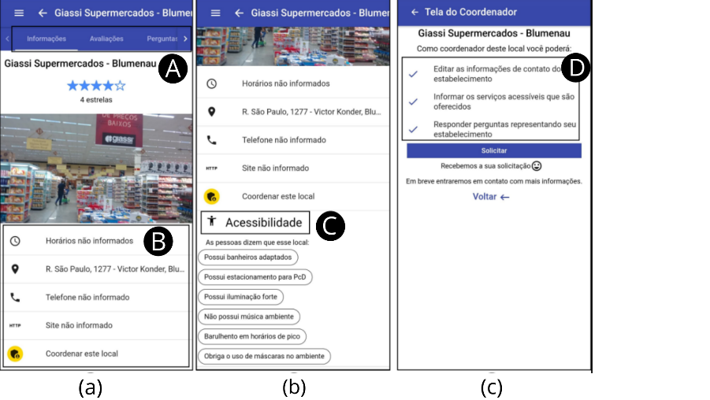

Fonte: adaptada de Carvalho (2020).

Carvalho (2020) utilizou como base o M3C na construção do seu aplicativo, que estabelece como pilares a Coordenação, a Cooperação e a Comunicação e que formam os 3Cs do Modelo. A Coordenação está presente na forma como as atividades são gerenciadas, na qual um usuário pode ficar responsável pelas informações de um ambiente. A Comunicação foi implementa por meio de perguntas e respostas sobre ambientes públicos e privados dentro do aplicativo, assim como pela localização em tempo real. Já o pilar de Cooperação está representado com um diferencial que é a possibilidade de avaliação de ambientes, na qual os estabelecimentos podem ser avaliados de zero (0) a cinco (5) estrelas conforme apresentado na Figura 5 (a). Por fim, o mecanismo de percepção sugerido pelo Modelo 3C também foi implementado, pois para os usuários ficou claro como cada uma das pessoas colabora dentro do grupo e qual atividade cada um desempenhou (CARVALHO, 2020).

Cabe destacar, que Carvalho (2020, p. 20) analisou e avaliou “[...] a usabilidade, a comunicabilidade e a experiência de uso das interfaces desenvolvidas e de suas funcionalidades [...]”, por meio do Método Relationship of M3C with User Requirements and Usability and Communicability Assessment in groupware (RURUCAg). O objetivo foi de “[...] avaliar de maneira simples a facilidade de uso de acordo com padrões de usabilidade pelas heurísticas de Nielsen, do Modelo 3C de Colaboração, das expressões de comunicabilidade e dos requisitos do aplicativo.” (CARVALHO, 2020, p. 20).

# proposta DO SISTEMA

Nesta seção serão apresentadas na subseção 3.1 as justificativas para a realização do trabalho proposto, bem como os requisitos principais na subseção 3.2, e, por fim, na subseção 3.3 encontra-se a metodologia e o cronograma planejado para o desenvolvimento do trabalho.

## JUSTIFICATIVA

Nas seções 1 e 2 foram evidenciadas a relevância do tema proposto. Além disso, moda é a segunda categoria de exportação que mais explora o trabalho forçado (WALK FREE FOUNDATION, 2018, p. 6). Neste sentido, Carvalho (2021) afirma que apesar de muitos brechós se fundamentarem na sustentabilidade ambiental, tópico que não deixa de ser fundamental, brechós devem mover-se também em torno da sustentabilidade social. Carvalho (2021) afirma que a moda pode sobreviver sem explorar e escravizar pessoas, promovendo mudança social e estimulando o consumo consciente na comunidade, fazendo com que as pessoas comprem menos por impulso. Os recursos e processos da produção na indústria têxtil trazem danos severos ao meio ambiente, logo, com o crescimento do consumo global têxtil, tais agravantes danosos ao meio ambiente crescem também (FÓRUM FASHION REVOLUTION, 2019). No Quadro 1 é apresentado um comparativo entre os trabalhos correlatos, de modo que as linhas representam as características avaliadas e as colunas representam os trabalhos relacionados.

Quadro 1 - Comparativo dos trabalhos correlatos

|  |  |  |  |
| --- | --- | --- | --- |
| **Trabalhos Correlatos**  **Características** | **Enjoei**  **Enjoei (2021)** | **Mundo Barth Carvalho (2021)** | **Coda**  **Carvalho (2020)** |
| Coordenação | ✓ | ✓ | ✓ |
| Curtir ou dar nota individualmente | ✓ | X | ✓ |
| Busca com filtro | ✓ | ✓ | ✓ |
| Chat de perguntas e respostas | ✓ | X | ✓ |
| Avaliação por estrelas | ✓ | X | ✓ |
| Retirada de compra em mãos | ✓ | ✓ | X |
| Construído com base no M3C | X | X | ✓ |
| Método de Avaliação | Não informado | Não informado | RURUCAg |

Fonte: elaborado pelo autor.

Conforme demonstrado no Quadro 1, percebe-se que Enjoei (2021), Carvalho (2021) e Carvalho (2020) possuem objetivos semelhantes no que diz respeito a Coordenação e busca com filtro, sendo insumos fundamentais para o alcance de seus objetivos, no qual inclui que o site possua um perfil capaz de coordenar certas informações, sendo responsável pela administração do site. Tal qual, o comprador ter uma boa experiência no site com a possibilidade de buscar pelo produto desejado, filtrando sua busca por categoria para alcançar apenas produtos da categoria escolhida.

As características de Curtir ou dar nota individualmente, chat com perguntas e respostas e Avaliação por estrelas foram encontradas tanto em Enjoei (2021) quanto em Carvalho (2020). Essas características são fortes pilares da colaboratividade, representando a Cooperação, Comunicação e a Cooperação, respectivamente do M3C. Nesse sentido, Carvalho (2020) construiu sua solução baseada no M3C e utilizou o Método RURUCAg. Já a característica de Retirada de compra em mãos foi encontrada tanto em Enjoei (2021) quanto em Carvalho (2021), por tratarem de soluções comerciais nas quais o cliente final deve ter a compra em mãos.

Com base nestas características apresentadas no Quadro 1, observa-se que o trabalho proposto é relevante para auxiliar na venda de roupas e demais artigos usados, promovendo sustentabilidade ambiental e social, bem como consumo consciente. Desta forma, esta proposta traz como contribuição social, enfatizar o consumo consciente e a sustentabilidade, pois com a possibilidade de compra em brechós, a comunidade não precisa compactuar com as grandes indústrias de moda nas quais as produções agravam a poluição do meio ambiente e muitas vezes escravizam pessoas, bem como, o usuário não será incentivado ao consumismo por impulso. Como contribuição tecnológica pode-se destacar o desenvolvimento de um SC responsivo, utilizando no *frontend* Angular, havendo um chat de perguntas e respostas, filtros de busca e avaliações dentro do sistema. Por fim, esta proposta trará como contribuição acadêmica a possibilidade de utilizar o trabalho a ser desenvolvido como uma fonte de informações e insumos sobre utilizar o Design Thinking (DT) no desenvolvimento de um SC baseado no M3C e do Método RURUCAg, e, ainda, poderá ser considerado como fundamento para novas pesquisas.

## REQUISITOS PRINCIPAIS DO PROBLEMA A SER TRABALHADO

Nesta subseção serão especificados os Requisitos Funcionais (RF) e Requisitos Não Funcionais (RNF) do sistema, conforme Quadro 2.

Quadro 2 - Principais Requisitos Funcionais e Não Funcionais

|  |  |
| --- | --- |
| **O sistema deverá:** | **Tipo** |
| permitir ao usuário se cadastrar no sistema por meio de log in e senha | RF |
| permitir ao usuário acessar o site sem nenhuma forma de autenticação | RF |
| permitir usuários com permissões de administradores | RF |
| permitir ao usuário administrador cadastrar peças para venda no site (Coordenação) | RF |
| permitir ao usuário realizar avaliações com sistema de estrelas (Cooperação) | RF |
| permitir ao usuário e ao administrador se comunicarem via chat (Comunicação) | RF |
| permitir ao usuário realizar pesquisa de produtos no site | RF |
| utilizar JavaScript Object Notation (JSON) escritos como Application Programming Interface (API) | RNF |
| utilizar a *framework* Angular para desenvolver o *frontend* | RNF |
| ser responsivo | RNF |
| utilizar a linguagem TypeScript | RNF |
| ter sua interface desenvolvida utilizando Hipertext Markup Language (HTML) e Leaner Style Sheets (LESS) | RNF |
| ser construído utilizando a metodologia de Design Thinking | RNF |
| ser construído com base no M3C | RNF |
| utilizar o Método RURUCAg para modelar a relação entre os requisitos propostos com o M3C e com as heurísticas de Nielsen | RNF |
| utilizar o Método RURUCAg para avaliar a usabilidade e a experiência de uso | RNF |
| ser construído com base nos padrões do material design | RNF |

Fonte: elaborado pelo autor.

## METODOLOGIA

A metodologia desta proposta será composta pelos seguintes instrumentos metodológicos:

1. pesquisa na literatura: revisão aprofundada na literatura sobre os assuntos citados na revisão bibliográfica e nos trabalhos correlatos;
2. levantamento dos requisitos: reavaliar os requisitos funcionais e não funcionais previamente definidos;
3. especificação e análise: formalizar as funcionalidades da ferramenta usando Design Thinking;
4. implementação da API: implementar o(os) arquivo(s) JSON que serão usados como API para integrar no *frontend*;
5. implementação da estrutura visual do site: implementar o *frontend* visualmente, seguindo padrões do Material Design;
6. implementação das funcionalidades do sistema;
7. verificações e validações: validar e avaliar a usabilidade do sistema pelo Método RURUCAg.

As etapas serão realizadas nos períodos relacionados no Quadro 3.

Quadro 3 - Cronograma

|  |  |  |  |  |  |  |  |  |  |  |
| --- | --- | --- | --- | --- | --- | --- | --- | --- | --- | --- |
| **Quinzenas**  **Etapas** | **2022** | | | | | | | | | |
| **fev.** | | **mar.** | | **abr.** | | **maio** | | **jun.** | |
| **1** | **2** | **1** | **2** | **1** | **2** | **1** | **2** | **1** | **2** |
| Pesquisas na literatura |  |  |  |  |  |  |  |  |  |  |
| Levantamento dos requisitos |  |  |  |  |  |  |  |  |  |  |
| Especificação e análise |  |  |  |  |  |  |  |  |  |  |
| Implementação da API |  |  |  |  |  |  |  |  |  |  |
| Implementação da estrutura visual do sistema |  |  |  |  |  |  |  |  |  |  |
| Implementação das funcionalidades do sistema |  |  |  |  |  |  |  |  |  |  |
| Verificações e validações |  |  |  |  |  |  |  |  |  |  |

Fonte: elaborado pelo autor.

# REVISÃO BIBLIOGRÁFICA

Nesta seção são apresentados os conceitos e fundamentos mais importantes para a pesquisa proposta, constando a seguinte organização: Brechó e Sustentabilidade, Sistemas Colaborativos (SC) e Design Thinking (DT).

Brechó corresponde a uma loja de artigos usados, cujos produtos tais quais roupas, sapatos, acessórios e afins são ofertados por um valor abaixo do de mercado por serem de segunda mão (GOUVEIA, 2020), fator que permite desacelerar o consumo de massa e negativo ao meio ambiente (FREITAS, 2015). A indústria de moda é a segunda que mais escraviza pessoas (WALK FREE FOUNDATION, 2018) e é responsável pela emissão de 1,7 bilhões de toneladas de CO2 anualmente, causando severos danos ao meio ambiente (LOETSCHER *et al*, 2017). Assim, a ação dos brechós que é fundamentada em reutilização de artigos em desuso colabora para a diminuição da produção em massa de artigos de moda e assim evita poluição (FREITAS, 2015).

SCs podem ser melhor compreendidos por meio do M3C, que é fundamentado em três pilares, sendo eles: Comunicação, Coordenação e Cooperação e do Mecanismo de Percepção (COSTA, 2018). Para Fuks *et al.* (2008), a Comunicação pode ser vista na troca de informações, na argumentação e negociação entre os usuários do ambiente; a Coordenação no gerenciamento de pessoas, atividades ou recursos; e a Cooperação ao possibilitar a participação do grupo em um espaço compartilhado para a produção de informações. Nicolaci-da-Costa e Pimentel (2012, p. 13) afirmam que “[...] quem projeta e desenvolve sistemas colaborativos tem o poder de criar novas formas de trabalho e interação social.”.

Brown (2008) descreve DT como sendo uma metodologia para conceber ideias baseando-se em necessidades reais de um usuário. Neste contexto, Brown e Wyatt (2010) pontuam três fases do DT, sendo elas: inspiração, ideação e implementação. Na fase de inspiração é realizada a coleta de informações recorrendo à todas as fontes possíveis, definindo o problema ou oportunidade que motiva a busca por uma solução. Já na fase de ideação as informações são transformadas em ideias, se detendo a desenvolver, e testar as ideias que foram geradas. Por fim, a fase de implementação diz respeito à materialização das melhores ideias levando-as até a vida das pessoas.

Referências

BRANDO, Carlos. **Como escolhemos a linguagem de programação no Enjoei**. São Paulo, 15 abr. 2021. LinkedIn: carlosbrando. Disponível em: https://www.linkedin.com/pulse/como-escolhemos-linguagem-de-programa%C3%A7%C3%A3o-enjoei-carlos-brando/. Acesso em: 23 ago. 2021.

BROWN, Tim. **Design Thinking**. Harvard Business Review, Brighton, v. 86, no. 6, p. 84-92,

jun. 2008.

BROWN, Tim; WYATT, Jocelyn. **Design Thinking for Social Innovation**. Stanford Social Innovation Review. 2010.

CARVALHO, Lucas. **Coda:** Aplicativo móvel de avaliação colaborativa da acessibilidade de ambientes. 2020. 175 f. Trabalho de Conclusão de Curso (Bacharelado em Sistemas de Informação) - Centro de Ciências Exatas e Naturais, Universidade Regional de Blumenau, Blumenau.

CARVALHO, Vanessa Denise Barth. **Entrevista de apresentação do brechó Mundo Barth**. Entrevistador: Anuska Kepler Rehn. Blumenau. 2021. Entrevista feita por meio de conversação – não publicada.

CASHME. **6 dicas de como vender no Enjoei.** Cashme. 2021. Disponível em: https://www.cashme.com.br/blog/como-vender-no-enjoei/#Conclusao. Acesso em: 23 ago. 2021.

COSTA, S. E. **iLibras como Facilitador na Comunicação efetiva do Surdo:** Uso de Tecnologia Assistiva e Colaborativa Móvel. 2018. 263 f. Dissertação (Mestrado em Computação Aplicada) – Programa de Pós-Graduação em Computação Aplicada, Universidade do Estado de Santa Catarina, Joinville, 2018.

ENJOEI. **Enjoei**. Enjoei. 2021. Disponível em: https://www.enjoei.com.br/. 2021. Acesso em: 23 ago. 2021.

**FÓRUM FASHION REVOLUTION.**São Paulo: Fashion Revolution, 2ª Edição, 11 out. 2019. Anual. Disponível em: https://www.fashionrevolution.org/wp-content/uploads/2019/10/FR-forum2019-ebook.pdf. Acesso em: 27 set. 2021.

FERNANDES, Fátima. **Brechós crescem e podem pegar lugar das fast fashion.** Diário do Comércio. 2020. Disponível em: https://dcomercio.com.br/categoria/negocios/brechos-crescem-e-podem-pegar-lugar-das-fast-fashion. Acesso em: 21 set. 2021.

FREITAS, Karyne Simões de. **O negócio do brechó como uma nova tendência na construção do desenvolvimento sustentável.** Congresso Nacional de Exelência em Gestão. 2015. Disponível em: https://www.inovarse.org/sites/default/files/T_15_517.pdf. Acesso em: 31 ago. 2021.

FURLAN, Leandro. **Entrevista sobre o desenvolvimento do site Mundo Barth.** Entrevistador: Anuska Kepler Rehn. Blumenau. 2021. Entrevista feita por meio de conversação – não publicada.

FUKS, Hugo *et al*. Do modelo de colaboração 3C à engenharia de groupware. Simpósio Brasileiro de Sistemas Multimídia e Webmidia. **Anais do** **III Simpósio Brasileiro de Sistemas Colaborativos**. p. 0-8, Natal, 2003.

FUKS, Hugo *et al*. The 3C Collaboration Model. **Encyclopedia of E-Collaboration**, InformatIon ScIence reference, p. 637-644, New York, 2008.

GOUVEIA, Lorena. **A Importância dos brechós como uma alternativa de Moda Sustentável.** Medium. 2020. Disponível em: https://medium.com/portf%C3%B3lio-lorena-gouveia/artigo-cient%C3%ADfico-a-import%C3%A2ncia-dos-brech%C3%B3s-como-uma-alternativa-de-moda-sustent%C3%A1vel-4b5eb8411bf6. Acesso em: 31 ago. 2021.

LOETSCHER, Sabine et al (org.). Changing fashion: the clothing and textile industry at the brink of radical transformation environmental rating and innovation report 2017. **WWF Switzerland**, Switzerland, v. 1, p. 03-42, set. 2017.

MUNDO BARTH. **Mundo Barth**. Mundo Barth. [2021?]. Disponível em https://www.mundobarth.com.br/. Acesso em: 23 ago. 2021.

NICOLACI-DA-COSTA, Ana Maria; PIMENTEL, Mariano. Capítulo 1. Sistemas Colaborativos para uma nova sociedade e um novo ser humano, In: PIMENTEL, Mariano; FUKS, HUGO. Sistemas Colaborativos. São Paulo: Elsevier Editora Ltda., 2012, p. 3-15.

PETER, Ralph. **Recomércio é modelo de negócio sustentável em crescimento**. Empresas e Negócios. 2021. Disponível em: https://jornalempresasenegocios.com.br/mais/recomercio-e-modelo-de-negocio-sustentavel-em-crescimento/. Acesso em: 09 set. 2021.

WALK FREE FOUNDATION. **The Global Slavery Index 2018**. Walk Free Foundation. 2018. Disponível em: https://drive.google.com/file/d/1Y4aCodxSGgsq35M1PtNJDDMfgHANrdvo/view. Acesso em: 23 ago. 2021.

ASSINATURAS

(Atenção: todas as folhas devem estar rubricadas)

Assinatura do(a) Aluno(a): _____________________________________________________

Assinatura do(a) Orientador(a): _________________________________________________

Assinatura do(a) Coorientador(a) (se houver): ______________________________________

|  |
| --- |
| Observações do orientador em relação a itens não atendidos do pré-projeto (se houver): |

FORMULÁRIO DE avaliação – PROFESSOR TCC I

Acadêmico(a):

FORMULÁRIO DE avaliação – PROFESSOR AVALIADOR

Acadêmico(a):

Avaliador(a):

|  |  |  |  |  |
| --- | --- | --- | --- | --- |
| ASPECTOS AVALIADOS1 | | atende | atende parcialmente | não atende |
| ASPECTOS TÉCNICOS | 1. INTRODUÇÃO   O tema de pesquisa está devidamente contextualizado/delimitado? |  |  |  |
| O problema está claramente formulado? |  |  |  |
| 1. OBJETIVOS   O objetivo principal está claramente definido e é passível de ser alcançado? |  |  |  |
| Os objetivos específicos são coerentes com o objetivo principal? |  |  |  |
| 1. TRABALHOS CORRELATOS   São apresentados trabalhos correlatos, bem como descritas as principais funcionalidades e os pontos fortes e fracos? |  |  |  |
| 1. JUSTIFICATIVA   Foi apresentado e discutido um quadro relacionando os trabalhos correlatos e suas principais funcionalidades com a proposta apresentada? |  |  |  |
| São apresentados argumentos científicos, técnicos ou metodológicos que justificam a proposta? |  |  |  |
| São apresentadas as contribuições teóricas, práticas ou sociais que justificam a proposta? |  |  |  |
| 1. REQUISITOS PRINCIPAIS DO PROBLEMA A SER TRABALHADO   Os requisitos funcionais e não funcionais foram claramente descritos? |  |  |  |
| 1. METODOLOGIA   Foram relacionadas todas as etapas necessárias para o desenvolvimento do TCC? |  |  |  |
| Os métodos, recursos e o cronograma estão devidamente apresentados e são compatíveis com a metodologia proposta? |  |  |  |
| 1. REVISÃO BIBLIOGRÁFICA (atenção para a diferença de conteúdo entre projeto e pré-projeto)   Os assuntos apresentados são suficientes e têm relação com o tema do TCC? |  |  |  |
| As referências contemplam adequadamente os assuntos abordados (são indicadas obras atualizadas e as mais importantes da área)? |  |  |  |
| ASPECTOS METODOLÓGICOS | 1. LINGUAGEM USADA (redação)   O texto completo é coerente e redigido corretamente em língua portuguesa, usando linguagem formal/científica? |  |  |  |
| A exposição do assunto é ordenada (as ideias estão bem encadeadas e a linguagem utilizada é clara)? |  |  |  |

PARECER – PROFESSOR AVALIADOR:

**(preencher apenas no projeto)**

|  |  |  |
| --- | --- | --- |
| O projeto de TCC ser deverá ser revisado, isto é, necessita de complementação, se:   * qualquer um dos itens tiver resposta NÃO ATENDE; * pelo menos **5 (cinco)** tiverem resposta ATENDE PARCIALMENTE. | | |
| **PARECER**: | ( ) APROVADO | ( ) REPROVADO |

Assinatura: Data: